Cet ensemble contient :
- Les comptes de réseaux sociaux des partenaires et des suggestions de messages pour les réseaux sociaux
- Des photos, des vidéos, des rapports et d'autres contenus importants
- Des messages clés à propos du programme Replica de l'ARC
- Les noms des porte-parole et d'autres personnes clés en matière de communication

Comptes de réseaux sociaux des partenaires
Sur les réseaux sociaux, veuillez mentionner les comptes suivants :
- Twitter : @StartNetwork @StartNetworkAFR @ARCapacity
- Facebook : @StartNetwork1
- Instagram : @Start.Network @startnetworkafrica
- Linkedin : African Risk Capacity Group, Start Network

Suggestions de messages pour les réseaux sociaux - à programmer pour 9h GMT (10h BST / 11h SAST)

Twitter: Suite au succès de l'#ARCReplica en 2019-20, six membres du Start Network ont souscrit une nouvelle police d'assurance (#insurance policy) de 1,5 m $, qui les aidera à prévoir et à atténuer les pires effets des sécheresses (#drought) au Sénégal et à protéger jusqu'à 160 000 personnes. http://ow.ly/PR9c50Gkav0
(Veuillez insérer : @StartNetwork @ARCapacity @StartNetworkAFR @KfW_FZ_int @savechildrenSN @CRSnews @acfwestafrica @plansenegal @OxfamAuSenegal @WorldVisionSN)

Facebook/LinkedIn : Suite au succès de l'#ARCReplica en 2019-20, six membres du Start Network ont souscrit une nouvelle police d'assurance (#insurance policy) de 1,5 m $, qui les aidera à protéger jusqu'à 160 000 personnes contre les sécheresses (#drought) au Sénégal (#drought).
Cette nouvelle approche du financement de l'action humanitaire (#humanitarian) permet de débloquer des fonds par le biais d'une police d'assurance « paramétrique ». Lorsque les seuils de déclenchement scientifiques convenus à l'avance sont atteints, les fonds sont débloqués pour que les organisations puissent agir avant que les pires effets de la crise ne se fassent sentir.
En savoir plus : http://ow.ly/PR9c50Gkav0
(Veuillez mentionner : Start Network, Start Network Africa, Mutuelle panafricaine de gestion des risques, Action contre la faim, Catholic Relief Services, Oxfam, Plan International, Save the Children, World Vision)

Instagram : Suite au succès de l'#ARCReplica en 2019-20, six membres du Start Network ont souscrit une nouvelle police d'assurance (#insurance policy) de 1,5 m $, qui les aidera à protéger jusqu'à 160 000 personnes contre les sécheresses (#drought) au Sénégal (#drought). Cette nouvelle approche du financement de l'action humanitaire (#humanitarian) permet de débloquer des fonds par le biais d'une police d'assurance « paramétrique ». Lorsque les seuils de déclenchement scientifiques convenus à l'avance sont atteints, les fonds sont débloqués pour que les organisations puissent agir avant que les pires effets de la crise ne se fassent sentir.
Lien dans la biographie pour en savoir plus. (NB : veuillez ajouter un lien vers http://ow.ly/PR9c50Gkav0 dans votre profil Instagram)

(Veuillez utiliser l'une des images ci-dessous et insérer : @Start.Network @startnetworkafrica)

Photos
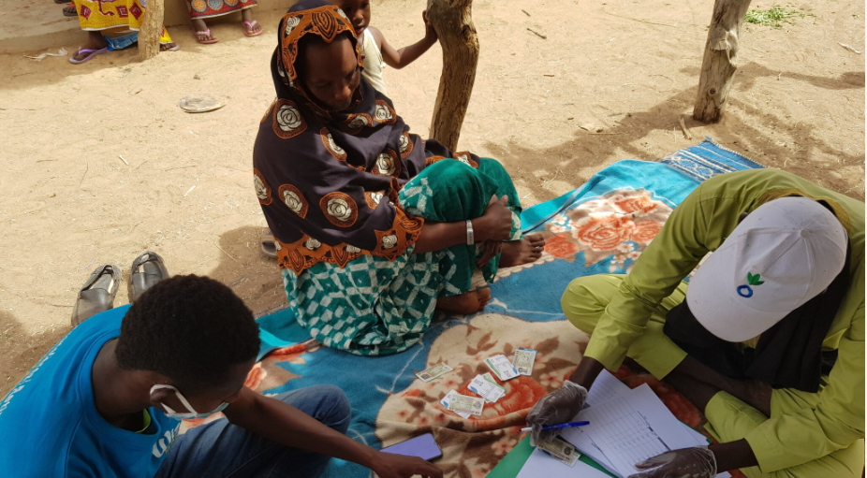
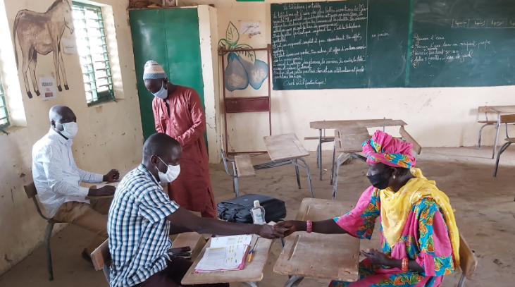

Télécharger la photo en taille réelle

Légende et crédit : Save the Children distribue des transferts monétaires dans la région de Kaffrine au Sénégal, dans le cadre du programme Replica de l'ARC en 2020 (source photo : Save the Children)

Télécharger l photo en taille réelle

Légende et crédit : Action contre la faim a utilisé l'indemnité de l'ARC pour distribuer de l'argent et de la nourriture au Sénégal (source photo : Action contre la faim).
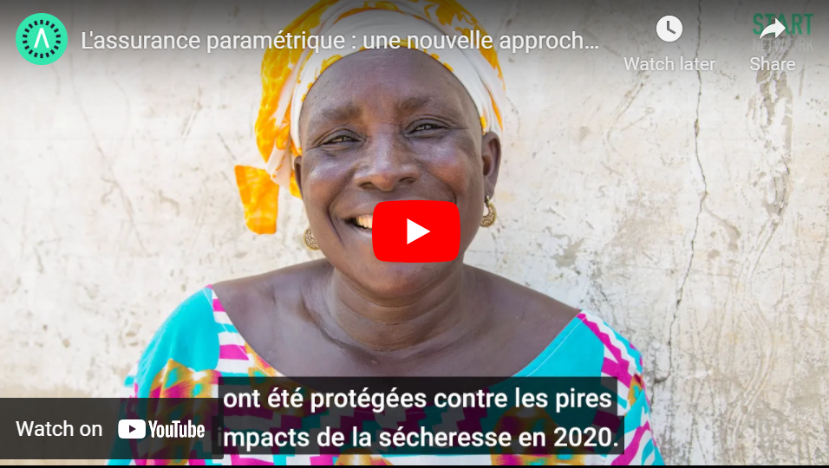
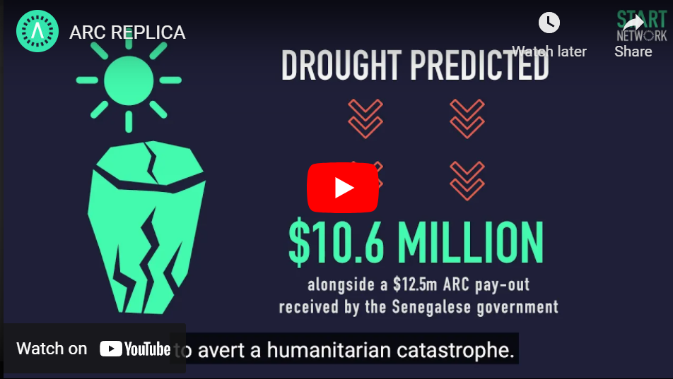
Vidéos

Vidéo de 3 minutes (anglais) sur le programme ARC Replica Sénégal 2020
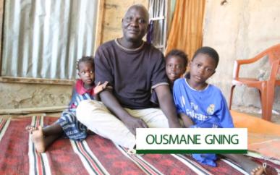
Vidéo de 3 minutes (français) sur le programme ARC Replica Sénégal 2020

Trois vidéos de moins de 40 secondes :
- La première vidéo démontre l'impact
- Dans cette vidéo, une mère explique de quelle façon l'indemnité a aidé sa famille
- Dans cette vidéo, un père explique de quelle façon l'indemnité l'a aidé durant la pandémie de COVID-19

Publications et contenus importants
- Évaluation indépendante de la Mutuelle panafricaine de gestion des risques de catastrophes
- Évaluation interne suite au versement de l’indemnité ARC au partenaire ARC Replica au Sénégal en 2020
- https://africanriskcapacitygroup.medium.com/in-senegal-the-village-of-ndouff-rises-from-its-own-ashes-e28e06409a18
- https://www.crs.org/stories/preparing-disaster-senegal
- https://startnetwork.org/news-and-blogs/defeating-drought-crisis-averted-senegal

Messages clés
Le programme Replica de l'ARC est une nouvelle approche du financement de l'action humanitaire qui permet de débloquer des fonds par le biais d'une police d'assurance « paramétrique », sur la base de seuils de déclenchement scientifiques convenus à l'avance. Il permet d'apporter une aide cruciale avant que les pires effets d'une crise ne se fassent sentir, et par conséquent, de sauver davantage de vies.

Le programme Replica de l'ARC au Sénégal est assuré grâce à un partenariat entre le Start Network, le gouvernement sénégalais et la Mutuelle panafricaine de gestion des risques (African Risk Capacity, ARC). Il est financé par le ministère fédéral allemand de la Coopération économique et du Développement (BMZ), par l'intermédiaire de la Banque allemande de développement (Kreditanstalt für Wiederaufbau, KFW). Catholic Relief Services, Action contre la faim, Oxfam, Plan International, World Vision et Save the Children, toutes membres du Start Network, se chargent de l'exécution des projets.

La Mutuelle panafricaine de gestion des risques de catastrophes (African Risk Capacity, ARC) est une organisation mandatée par l'Union africaine pour aider les pays africains à gérer de manière proactive les risques humanitaires liés au climat par le biais d'une macro-assurance. Le programme Replica de l'ARC permet à des organisations non gouvernementales comme le Start Network de travailler en collaboration avec les gouvernements pour gérer ces risques.

Le Start Network est un réseau mondial qui compte plus de 50 organisations non gouvernementales, intervenant sur six continents. Le réseau a pour but de lutter contre ce qu'il considère comme les principaux problèmes systémiques du secteur de l'action humanitaire, et de transformer cette dernière en favorisant l'innovation, un financement rapide, une intervention précoce et la localisation.

Porte-parole
- Amadou Diallo, coordinateur régional du Start Network pour l'Afrique de l'Ouest
- Lesley Ndlovu, présidente de la Mutuelle panafricaine de gestion des risques de catastrophes
Personnes clés en matière de communication
- Natalie Themistocleous, African Media Agency, startnetwork@africanmediaagency.com
- Helen James, responsable de la communication et du numérique au sein du Start Network, helen.james@startnetwork.org
- Chinedu Moghalu, spécialiste principal des communications de la Mutuelle panafricaine de gestion des risques de catastrophes, chinedu.moghalu@wfp.org

